1. **Logika Fuzzy**

Logika Fuzzy adalah peningkatan dari logika Boolean yang berhadapan dengan konsep kebenaran sebagian. Saat logika klasik menyatakan bahwa segala hal dapat diekspresikan dalam istilah biner (0 atau 1, hitam atau putih, ya atau tidak), logika fuzzymenggantikan kebenaran boolean dengan tingkat kebenaran.

1. **Analisis Masalah**

Dalam laporan ini *Fuzzy Logic* digunakan untuk menganalisis 20 data dari 100 data yang akan mendapat bantuan dilihat dari parameternya (Rendah, Sedang, dan Tinggi). Fuzzy Logic adalah suatu metode untuk mengukur rentang nilai yang diharapkan dalam kata lain bukan nilai yang akurat. Analisis terhadap data acak tersebut dilakukan untuk mencapai nilai muncul yang di harapkan. Bahasa pemrograman Python digunakan pada perancangan ini untuk mencari nilai yang di targetkan yaitu sebanyak 20 data dan harus sesuai ketentuan rentang nilai parameter parameternya (Rendah, Sedang, dan Tinggi) dari data acak yang telah di berikan.

1. **Strategi Pengujian**

* **Data** : 100 data (dalam format csv)
* **Membuat Grafik** :

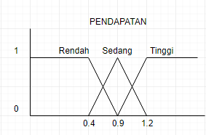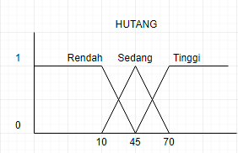

* **Menentukan Rule** :

**PENDAPATAN**

|  |  |  |  |
| --- | --- | --- | --- |
| **HUTANG** | Rendah | Sedang | Tinggi |
| Rendah | TIDAK | TIDAK | TIDAK |
| Sedang | IYA | TIDAK | TIDAK |
| Tinggi | IYA | IYA | TIDAK |

* **Algoritma Function**  : pada algoritma tersebut saya menggunakan 3 fungsi/function :

1. *Fuzzyfikasi*

Fungsi ini digunakan untuk menentukan data mana yang pendapatan rendah, pendapatan sedang, pendapatan tinggi, hutang rendah, hutang sedang, dan hutang tinggi.

1. *Rule*

Fungsi ini akan menentukan siapa saja yang layak untuk dibantu dan yang tidak layak untuk dibantu.

1. *deffuzyfikasi*

Fungsi ini akan memberikan keputusan sesuai hasil perhitungan dalam sebuah kasus nilai tertentu apakah akan di bantu atau tidak.

1. Nilai Nilai Parameter Optimum
2. PENDAPATAN :

* Pendapatan Rendah = 0,4
* Pendapatan Sedang = 0,9
* Pendapatan Tinggi = 1,2

1. HUTANG :

* Hutang Rendah = 10
* Hutang Sedang = 45
* Hutang Tinggi = 70

